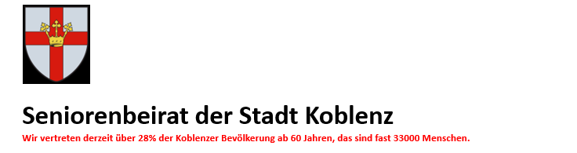
Koblenz, 28.10.2025

Einladung zur öffentlichen Plenarsitzung des Seniorenbeirates der Stadt Koblenz am Donnerstag, den 20.11.2025 um 15.00 Uhr im Raum 330 im Schängel-Center

Tagesordnung
TOP 1: Begrüßung und Feststellung der Beschlussfähigkeit
TOP 2: Verpflichtung Dr. Kowitz
TOP 3: Genehmigung der Tagesordnung
TOP 4: Genehmigung des Protokolls der Sitzung vom 11.09.2026
TOP 5: Ortsvorsteher aus Arzheim Dr. Andreas Metzing berichtet über Problematik Busabschaffungen
TOP 6: Bericht des Vorstandes
TOP 7: Bericht aus den Arbeitskreisen und Gremien
TOP 8: Stand der Satzungsfrage der Landesseniorenvertretung
TOP 9: AG-Öffentlichkeitsarbeit – erstes Treffen am 03.11.25
TOP 10: Veranstaltungen und Termine
TOP 11: Bürgeranfragen
TOP 12: Verschiedenes
Sollten Sie nicht teilnehmen können, bitten wir um eine Rückmeldung. Der Raum ist barrierefrei über einen Aufzug erreichbar.

Mit freundlichen Grüßen
Anja Baulig

An der Liebfrauenkirche 18 56068 Koblenz
info@sb-ko.de www.sb-ko.de Tel.: 0261 100 50 26

